Trường ĐH Công Nghệ Sàigòn
KHOA CÔNG NGHỆ THÔNG TIN

THỰC TẬP TỐT NGHIỆP

Tên đề tài:
Xây dựng website quản lý khối lượng giảng dạy của giảng viên CNTT

TPHCM – Năm 2024

Trường ĐH Công Nghệ Sàigòn
KHOA CÔNG NGHỆ THÔNG TIN

THỰC TẬP TỐT NGHIỆP

Tên đề tài:
Xây dựng website quản lý khối lượng giảng dạy của giảng viên khoa CNTT

GVHD: Bùi Nhật Bằng
Sinh viên thực hiện:
1. Nguyễn Hòa Ninh Đan
2. Trần Trọng Phát
3. Trần Thế Quốc Bảo
4. Võ Thị Mỹ Lệ

TPHCM – Năm 2024

Mục lục
Chương 1. Giới thiệu 6
1.1 Mục tiêu của đề tài 6
1.2 Phạm vi thực hiện đề tài 6
Chương 2. Mô tả nghiệp vụ 7
2.1 Tổng quan chung của nghiệp vụ thực tế 7
2.2 Các quy trình 9
Chương 3. Giải pháp đề xuất 14
3.1 Kiển trúc tổng thể 14
3.2 Giải pháp công nghệ 16
3.3 Sơ đồ chức năng tổng quát 17
3.4 Sơ đồ use case tổng quát 18
Chương 4. Phân tích thành phần dữ liệu 19
4.1 Phân tích ở mức ý niệm 19
4.2 Thiết kế cơ sở dữ liệu 23
4.3 Mô tả các ràng buộc dữ liệu 27
Chương 5. Thiết kế module xác thực người dùng 31
5.1 Sơ đồ chức năng xác thực người dùng 31
5.2 Sơ đồ use case xác thực người dùng 31
5.3 Sơ đồ dữ liệu của xác thực người dùng 32
5.4 Sơ đồ tuần tự của xác thực người dùng 32
5.5 Sơ đồ trạng thái của xác thực người dùng 32
Chương 6. Thiết kế module import file excel 34
6.1 Sơ đồ chức năng imprort file excel 34
6.2 Sơ đồ use case xác imprort file excel 34
6.3 Sơ đồ dữ liệu của imprort file excel 34
6.4 Sơ đồ tuần tự của imprort file excel 34
6.5 Sơ đồ trạng thái của imprort file excel 34
Chương 7. Thiết kế cho module quản lý thông tin 35
7.1 Sơ đồ chức năng quản lý thông tin 35
7.2 Sơ đồ use case xác quản lý thông tin 35
7.3 Sơ đồ dữ liệu của quản lý thông tin 35
7.4 Sơ đồ tuần tự của quản lý thông tin 35
7.5 Sơ đồ trạng thái của quản lý thông tin 35
Chương 8. Thiết kế module quản lý tài khoản giảng viên 36
8.1 Sơ đồ chức năng quản lý tài khoản nhân viên 36
8.2 Sơ đồ use case quản lý tài khoản giảng viên 36
8.3 Sơ đồ dữ liệu của quản lý tài khoản giảng viên 36
8.4 Sơ đồ tuần tự của quản lý tài khoản giảng viên 36
8.5 Sơ đồ trạng thái của quản lý tài khoản giảng viên 36
Chương 9. Thiết kế module xác nhận và thông báo 37
9.1 Sơ đồ chức năng xác nhận và thông báo 37
9.2 Sơ đồ use case xác nhận và thông báo 37
9.3 Sơ đồ dữ liệu của xác nhận và thông báo 37
9.4 Sơ đồ tuần tự của xác nhận và thông báo 37
9.5 Sơ đồ trạng thái của xác nhận và thông báo 37
Chương 10. Thiết kế module phân tích thống kê 38
10.1 Sơ đồ chức năng phân tích và thống kê 38
10.2 Sơ đồ use case phân tích và thống kê 38
10.3 Sơ đồ dữ liệu của phân tích và thống kê 38
10.4 Sơ đồ tuần tự của phân tích và thống kê 38
10.5 Sơ đồ trạng thái của phân tích và thống kê 38
Chương 11. Phụ lục 39

Danh sách các hình vẽ và bảng
Hình 3-1. Use case của quy trình đặt hàng. 9
Hình 3-2. Use case của Nhân viên quản lý. 10
Hình 4-1. Sơ đồ quan niệm dữ liệu. 12

Bảng 3-1. Mô tả use case. 11

Giới thiệu

Mô tả nghiệp vụ

Giải pháp đề xuất

Kiển trúc tổng thể

Giải pháp công nghệ

Sơ đồ chức năng tổng quát

Sơ đồ use case tổng quát

Phân tích thành phần dữ liệu

Phân tích ở mức ý niệm

Sơ đồ thực thể - mối liên kết (ERD)
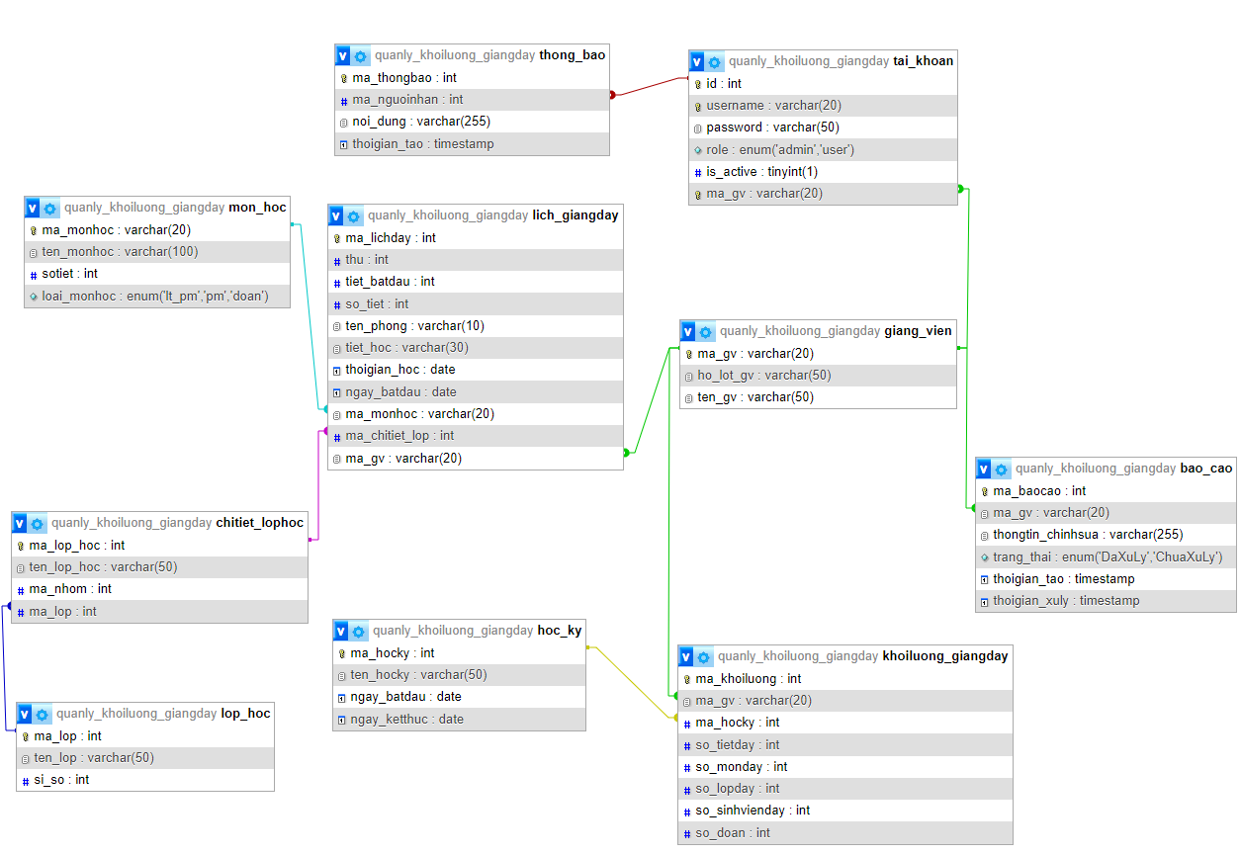
Hình 4-1. Sơ đồ quan niệm dữ liệu.

Mô tả các loại thực thể

Loại thực thể lop_hoc
Mô tả: Loại thực thể lop_hoc gồm những lớp học thuộc khoa công nghệ thông tin …
Thuộc tính | Kiểu | K | U | M | Diễn giải
ma_lop | Số nguyên | x | x | x | Mã lớp
ten_lop | Chuỗi(50) |  |  | x | tên lớp
si_so | Số nguyên |  |  | x | Sỉ số

Loại thực thể chitiet_lophoc
Mô tả: Loại thực thể chitiet_lophoc gồm những nhóm ca học được phân ra từ lớp học…
Thuộc tính | Kiểu | K | U | M | Diễn giải
ma_lop_hoc | Số nguyên | x | x | x | Mã chi tiết lớp
ten_lop_hoc | Chuỗi(50) |  |  | x | Tên chi tiết lớp
ma_nhom | Số nguyên |  |  | x | Mã nhóm
ma_lop | Số nguyên |  |  | x | Mã lớp

Loại thực thể lich_giangday
Mô tả: Loại thực thể lich_giangday thời khóa biểu giảng dạy của giảng viên một học kì…
Thuộc tính | Kiểu | K | U | M | Diễn giải
ma_lichday | Số nguyên | x | x | x | Mã lịch dạy
thu | Số nguyên |  |  | x | Thứ
tiet_batdau | Số nguyên |  |  | x | Tiết bắt đầu
so_tiet | Số nguyên |  |  | x | Số tiết
ten_phong | Chuỗi(10) |  |  | x | Tên phòng
tiet_hoc | Chuỗi(30) |  |  | x | Tiết học
thoigian_hoc | Thời gian |  |  | x | Thời gian học
ngay_batdau | Thời gian |  |  | x | Ngày bắt đầu
ma_monhoc | Chuỗi(20) |  |  | x | Mã môn học
ma_chitiet_lop | Số nguyên |  |  | x | Mã chi tiết lớp
ma_gv | Chuỗi(20) |  |  | x | Mã giàng viên

Loại thực thể mon_hoc
Mô tả: Loại thực thể mon_hoc đại diện cho môn học theo lịch giảng dạy…
Thuộc tính | Kiểu | K | U | M | Diễn giải
ma_monhoc | Chuỗi(20) | x | x | x | Mã môn học
ten_monhoc | Chuỗi(100) |  |  | x | Tên môn học
sotiet | Số Nguyên |  |  | x | Số tiết
loai_monhoc | Tập hợp tập hằng số (‘lt_pm’,’pm’,’doan’) |  |  |  | Loại môn học

Loại thực thể khoiluong_giangday
Mô tả: Loại thực thể khoiluong_giangday đại diện cho khối lượng giảng dạy của giảng viên trong các kì…
Thuộc tính | Kiểu | K | U | M | Diễn giải
ma_khoiluong | Số nguyên | x | x | x | Mã khối lượng giảng dạy
ma_gv | Chuỗi(20) |  |  | x | Mã giảng viên
ma_hocky | Số nguyên |  |  | x | Mã học kỳ
so_tietday | Số nguyên |  |  |  | Tổng số tiết dạy
so_monday | Số nguyên |  |  |  | Tổng số môn dạy
so_lopday | Số nguyên |  |  |  | Tổng số lớp dạy
so_sinhvienday | Số nguyên |  |  |  | Tổng số sinh viên dạy
So_doan | Số nguyên |  |  |  | Tổng số đồ án

Loại thực thể hoc_ky
Mô tả: Loại thực thể hoc_ky đại diện cho năm, học kì…
Thuộc tính | Kiểu | K | U | M | Diễn giải
ma_hocky | Số nguyên | x | x | x | Mã học kì
ten_hocky | Chuỗi(50) |  |  | x | Tên học kì
ngay_batdau | Thời gian |  |  |  | Ngày bắt đầu
ngay_ketthuc | Thời gian |  |  |  | Ngày kết thúc

Loại thực thể giang_vien
Mô tả: Loại thực thể giang_vien đại diện giảng viên…
Thuộc tính | Kiểu | K | U | M | Diễn giải
ma_gv | Chuỗi(20) | x | x | x | Mã giảng viên
ho_lot_gv | Chuỗi(50) |  |  | x | Họ và tên lót giảng viên
ten_gv | Chuỗi(50) |  |  | x | Tên giảng viên

Loại thực thể bao_cao
Mô tả: Loại thực thể bao_cao gồm những xác nhận, yêu cầu chỉnh sửa của giảng viên…
Thuộc tính | Kiểu | K | U | M | Diễn giải
ma_baocao | Số nguyên | x | x | x | Mã báo cáo
ma_gv | Chuỗi(20) |  |  | x | Mã giảng viên
thongtin_chisua | Chuỗi(255) |  |  | x | Thông tin chi tiết
trang_thai | Tập hợp các hằng số ('DaXu Ly', 'ChuaXuLy') |  |  | x | Trạng thái
thoigian_tao | Thời gian |  |  | x | Thời gian tạo
thoigian_xuly | Thời gian |  |  | x | Thời gian xử lý

Loại thực thể tai_khoan
Mô tả: Loại thực thể tai_khoan gồm tài khoản giảng viên và tài khoản quản lý…
Thuộc tính | Kiểu | K | U | M | Diễn giải
id | Số nguyên | x | x | x | Mã tài khoản
username | Chuỗi(20) |  | x | x | Tên tài khoản người dùng
password | Chuỗi(50) |  |  | x | Mật khẩu
role | Tập hợp các hằng số ('admin', 'user') |  |  |  | Vai trò
is_active | Nguyên nhỏ(1) |  |  | x | Hoạt động / không hoạt động
ma_gv | Chuỗi(20) |  |  |  | Mã giảng viên

Loại thực thể thong_bao
Mô tả: Loại thực thể thong_bao đại diện cho thông báo tin tức của quản lý đến toàn hệ thống hoặc mỗi cá nhân…
Thuộc tính | Kiểu | K | U | M | Diễn giải
ma_thongbao | Số nguyên | x | x | x | Mã thông báo
ma_nguoinhan | Số nguyên |  |  |  | Mà người dùng
noi_dung | Chuỗi (255) |  |  | x | Nội dung
thoigian_tao | Thời gian |  |  | x | Thời gian tạo

Thiết kế cơ sở dữ liệu

Sơ đồ logic dữ liệu (mô hình dữ liệu)
lop_hoc(ma_lop, ten_lop, si_so)
chitiet_lophoc(ma_lop_hoc, ten_lop_hoc, ma_lop)
lich_giangday(ma_lichday, thu, tiet_batdau, so_tiet, ten_phong, tiet_hoc, thoigian_hoc, ngay_batdau, ma_monhoc, ma_chitiet_lop, ma_gv)
giang_vien(ma_gv, ho_lot_gv, ten_gv)
bao_cao(ma_baocao, ma_gv, thongtin_chisua, trang_thai, thoigian_tao, thoigian_xuly)
hoc_ky(ma_hocky, ten_hocky, ngay_batdau, ngay_ketthuc)
khoiluong_giangday(ma_khoiluong, ma_gv, ma_hocky, so_tietday, so_monday, so_lopday, so_sinhvienday, so_doan)
mon_hoc(ma_monhoc, ten_monhoc, sotiet)
tai_khoan(id, username, password, role, is_active, ma_gv)
thong_bao(ma_thongbao, ma_nguoinhan, noi_dung, thoigian_tao)

Mô tả các bảng dữ liệu

Loại thực thể lop_hoc
Mô tả: Loại thực thể lop_hoc gồm những lớp học thuộc khoa công nghệ thông tin …
Thuộc tính | Kiểu | K | U | M | Diễn giải
ma_lop | int | x | x | x | Mã lớp
ten_lop | Varchar(50) |  |  | x | tên lớp
si_so | int |  |  | x | Sỉ số

Loại thực thể chitiet_lophoc
Mô tả: Loại thực thể chitiet_lophoc gồm những nhóm ca học được phân ra từ lớp học…
Thuộc tính | Kiểu | K | U | M | Diễn giải
ma_lop_hoc | int | x | x | x | Mã chi tiết lớp
ten_lop_hoc | Varchar (50) |  |  | x | Tên chi tiết lớp
ma_nhom | int |  |  | x | Mã nhóm
ma_lop | int |  |  | x | Mã lớp

Loại thực thể lich_giangday
Mô tả: Loại thực thể lich_giangday thời khóa biểu giảng dạy của giảng viên một học kì…
Thuộc tính | Kiểu | K | U | M | Diễn giải
ma_lichday | int | x | x | x | Mã lịch dạy
thu | int |  |  | x | Thứ
tiet_batdau | int |  |  | x | Tiết bắt đầu
so_tiet | int |  |  | x | Số tiết
ten_phong | Varchar(10) |  |  | x | Tên phòng
tiet_hoc | Varchar(30) |  |  | x | Tiết học
thoigian_hoc | Date |  |  | x | Thời gian học
ngay_batdau | Date |  |  | x | Ngày bắt đầu
ma_monhoc | Varchar(20) |  |  | x | Mã môn học
ma_chitiet_lop | Int |  |  | x | Mã chi tiết lớp
ma_gv | Varchar(20) |  |  | x | Mã giàng viên

Loại thực thể mon_hoc
Mô tả: Loại thực thể mon_hoc đại diện cho môn học theo lịch giảng dạy…
Thuộc tính | Kiểu | K | U | M | Diễn giải
ma_monhoc | Varchar(20) | x | x | x | Mã môn học
ten_monhoc | Varchar(100) |  |  | x | Tên môn học
sotiet | Int |  |  | x | Số tiết
loai_monhoc | Enum (‘lt_pm’,’pm’,’doan’) |  |  |  | Loại môn học

Loại thực thể khoiluong_giangday
Mô tả: Loại thực thể khoiluong_giangday đại diện cho khối lượng giảng dạy của giảng viên trong các kì…
Thuộc tính | Kiểu | K | U | M | Diễn giải
ma_khoiluong | Int | x | x | x | Mã khối lượng giảng dạy
ma_gv | Varchar(20) |  |  | x | Mã giảng viên
ma_hocky | Int |  |  | x | Mã học kỳ
so_tietday | Int |  |  |  | Tổng số tiết dạy
so_monday | Int |  |  |  | Tổng số môn dạy
so_lopday | Int |  |  |  | Tổng số lớp dạy
so_sinhvienday | Int |  |  |  | Tổng số sinh viên dạy
So_doan | Int |  |  |  | Tổng số đồ án

Loại thực thể hoc_ky
Mô tả: Loại thực thể hoc_ky đại diện cho năm, học kì…
Thuộc tính | Kiểu | K | U | M | Diễn giải
ma_hocky | Int | x | x | x | Mã học kì
ten_hocky | Varchar(50) |  |  | x | Tên học kì
ngay_batdau | Date |  |  |  | Ngày bắt đầu
ngay_ketthuc | Date |  |  |  | Ngày kết thúc

Loại thực thể giang_vien
Mô tả: Loại thực thể giang_vien đại diện giảng viên…
Thuộc tính | Kiểu | K | U | M | Diễn giải
ma_gv | Varchar (20) | x | x | x | Mã giảng viên
ho_lot_gv | Varchar (50) |  |  | x | Họ và tên lót giảng viên
ten_gv | Varchar (50) |  |  | x | Tên giảng viên

Loại thực thể bao_cao
Mô tả: Loại thực thể bao_cao gồm những xác nhận, yêu cầu chỉnh sửa của giảng viên…
Thuộc tính | Kiểu | K | U | M | Diễn giải
ma_baocao | Int | x | x | x | Mã báo cáo
ma_gv | Varchar(20) |  |  | x | Mã giảng viên
thongtin_chisua | Varchar (255) |  |  | x | Thông tin chi tiết
trang_thai | Enum ('DaXu Ly','ChuaXuLy') |  |  | x | Trạng thái
thoigian_tao | Timestamp |  |  | x | Thời gian tạo
thoigian_xuly | Timestamp |  |  | x | Thời gian xử lý

Loại thực thể tai_khoan
Mô tả: Loại thực thể tai_khoan gồm tài khoản giảng viên và tài khoản quản lý…
Thuộc tính | Kiểu | K | U | M | Diễn giải
id | Int | x | x | x | Mã tài khoản
username | Varchar(20) |  | x | x | Tên tài khoản người dùng
password | Varchar (50) |  |  | x | Mật khẩu
role | Enum('admin', 'user') |  |  |  | Vai trò
is_active | Tinyint(1) |  |  | x | Hoạt động / không hoạt động
ma_gv | Varchar(20) |  |  |  | Mã giảng viên

Loại thực thể thong_bao
Mô tả: Loại thực thể thong_bao đại diện cho thông báo tin tức của quản lý đến toàn hệ thống hoặc mỗi cá nhân…
Thuộc tính | Kiểu | K | U | M | Diễn giải
ma_thongbao | Int | x | x | x | Mã thông báo
ma_nguoinhan | Int |  |  |  | Mà người dùng
noi_dung | Varchar(255) |  |  | x | Nôi dụng
thoigian_tao | Timestamp |  |  | x | Thời gian tạo

Mô tả các ràng buộc dữ liệu
- Thực thể lop_hoc
- ma_lop (mã lớp): ràng buộc khóa chính.
- ten_lop (tên lớp): ràng buộc không được phép null.
- si_so (sỉ số): ràng buộc không phép null.
- Thực thể chitiet_lophoc
  - ma_lop_hoc (mã chi tiết lớp): ràng buộc khóa chính.
  - ten_lop_hoc (tên chi tiết lớp): ràng buộc không được phép null.
  - ma_nhom (mã nhóm): ràng buộc không được phép null.
  - ma_lop (mã lớp): ràng buộc khóa ngoại với bảng lớp, ràng buộc không được phép null.
- Thực thể mon_hoc
  - ma_monhoc (mã môn học): ràng buộc khóa chính.
  - ten_monhoc (tên môn học): ràng buộc không được phép null.
  - Sotiet (Số tiêt): ràng buộc không được phép null.
  - loai_monhoc (loại môn học): được phép null.
- Thực thể lich_giangday
  - ma_lichday (mã lịch dạy): ràng buộc khóa chính.
  - thu (thứ): ràng buộc không được phép null.
  - tiet_batdau (tiết bắt đầu): ràng buộc không được phép null.
  - so_tiet (số tiết): ràng buộc không được phép null.
  - ten_phong (tên phòng): ràng buộc không được phép null.
  - tiet_hoc (tiết học): ràng buộc không được phép null.
  - thoigian_hoc (thời gian học): ràng buộc không được phép null.
  - ngay_batdau (ngày bắt đầu): ràng buộc không được phép null.
  - ma_monhoc (mã môn học): ràng buộc khóa ngoại với bảng môn học, ràng buộc không được phép null.
  - ma_chitiet_lop (mã chi tiết lớp): ràng buộc khóa ngoại với bảng chi tiết lớp, ràng buộc không được phép null.
  - ma_gv (mã giảng viên): ràng buộc khóa ngoại với bảng giảng viên, ràng buộc không được phép null.
- Thực thể giang_vien
  - ma_gv (mã giảng viên): ràng buộc khóa chính.
  - ho_lot_gv (họ và tên lót giảng viên): ràng buộc không được phép null.
  - tên_gv (tên giảng viên): ràng buộc không được phép null.
- Thực thể tai_khoan
  - id (mã tài khoản): ràng buộc khóa chính.
  - username (tên tài khoản): ràng buộc không được phép null, ràng buộc không trùng (unique).
  - password (mật khẩu): ràng buộc không được phép null.
  - role (vai trò): được phép null.
  - is_active (hoạt động): ràng buộc không được phép null, ràng buộc mặc định là 1 (đang hoạt động).
  - ma_gv (mã giảng viên): ràng buộc khóa ngoại với bảng giảng viên, được phép null.
- Thực thể học kỳ
  - ma_hocky (mã học kỳ): ràng buộc khóa chính.
  - ten_hocky (tên học kỳ): ràng buộc không được phép null.
  - ngay_batdau (ngày bắt đầu) : được phép null.
  - ngay_ketthuc (ngày kết thúc): được phép null.
- Thực thể thong_bao
  - ma_thongbao (mã thông báo): ràng buộc khóa chính.
  - ma_nguoinhan (mã người dùng): ràng buộc khóa ngoại của bảng tài khoản, được phép null.
  - noi_dung (nội dung): ràng buộc không được phép null.
  - thoigian_tao (thời gian tạo): ràng buộc không được phép null, ràng buộc mặc định là thời gian hiện tại.
- Thực thể bao_cao
  - ma_baocao (mã báo cáo): ràng buộc khóa chính.
  - ma_gv (mã giảng viên): ràng buộc khóa ngoại với bảng giảng viên, ràng buộc không được phép null.
  - thongtin_chinhsua (thông tin chi tiết): ràng buộc không được phép null.
  - trang_thai (trạng thái): ràng buộc không được phép null, mặc định là ‘ChuaXuLy’.
  - thoigian_tao (thời gian tạo) : ràng buộc không được phép null, ràng buộc mặc định là thời gian hiện tại .
  - thoigian_xuly (thời gian xử lý): ràng buộc không được phép null.
- Thực thể khoiluong_giangday
  - ma_khoiluong (mã khối lượng giảng dạy): ràng buộc khóa chính.
  - ma_gv (mã giảng viên): ràng buộc khóa ngoại với bảng giảng viên, không được phép null.
  - ma_hocky (mã học kỳ): ràng buộc khóa ngoại với bảng học ký, không được phép null.
  - so_tietday (tổng số tiết dạy): được phép null.
  - so_monday (Tổng số môn dạy): được phép null.
  - so_lopday (Tổng số lớp dạy): được phép null.
  - so_sinhvienday (Tổng số sinh viên dạy): được phép null.
  - so_doan (Tổng số đồ án): được phép null.

Thiết kế module xác thực người dùng

Sơ đồ chức năng xác thực người dùng
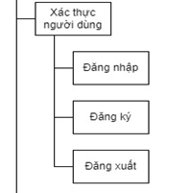

Sơ đồ use case xác thực người dùng
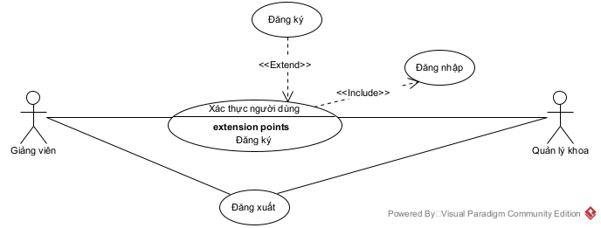

Mô tả use case xác thực người dùng

Sơ đồ dữ liệu của xác thực người dùng
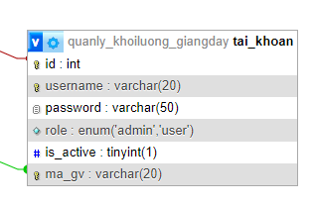

Sơ đồ tuần tự của xác thực người dùng

Sơ đồ trạng thái của xác thực người dùng

Thiết kế module import file excel

Sơ đồ chức năng imprort file excel

Sơ đồ use case xác imprort file excel
// Sơ đồ use case

Mô tả use case improt file excel

Sơ đồ dữ liệu của imprort file excel

Sơ đồ tuần tự của imprort file excel

Sơ đồ trạng thái của imprort file excel

Thiết kế cho module quản lý thông tin

Sơ đồ chức năng quản lý thông tin

Sơ đồ use case xác quản lý thông tin
// Sơ đồ use case

Mô tả use case quản lý thông tin

Sơ đồ dữ liệu của quản lý thông tin

Sơ đồ tuần tự của quản lý thông tin

Sơ đồ trạng thái của quản lý thông tin

Thiết kế module quản lý tài khoản giảng viên

Sơ đồ chức năng quản lý tài khoản nhân viên

Sơ đồ use case quản lý tài khoản giảng viên

Mô tả use case quản lý tài khoản giảng viên

Sơ đồ dữ liệu của quản lý tài khoản giảng viên

Sơ đồ tuần tự của quản lý tài khoản giảng viên

Sơ đồ trạng thái của quản lý tài khoản giảng viên

Thiết kế module xác nhận và thông báo

Sơ đồ chức năng xác nhận và thông báo

Sơ đồ use case xác nhận và thông báo
// Sơ đồ use case

Mô tả use case xác nhận và thông báo

Sơ đồ dữ liệu của xác nhận và thông báo

Sơ đồ tuần tự của xác nhận và thông báo

Sơ đồ trạng thái của xác nhận và thông báo

Thiết kế module phân tích thống kê

Sơ đồ chức năng phân tích và thống kê

Sơ đồ use case phân tích và thống kê
// Sơ đồ use case

Mô tả use case phân tích và thống kê

Sơ đồ dữ liệu của phân tích và thống kê

Sơ đồ tuần tự của phân tích và thống kê

Sơ đồ trạng thái của phân tích và thống kê

Các thành phần giao diện

Thử nghiệm

Các trường hợp thử nghiệm

Kết quả thử nghiệm trường hợp

Các trường hợp ngoại lệ

Phụ lục
Các sinh viên đính kèm các báo cáo

Tài liệu tham khảo

